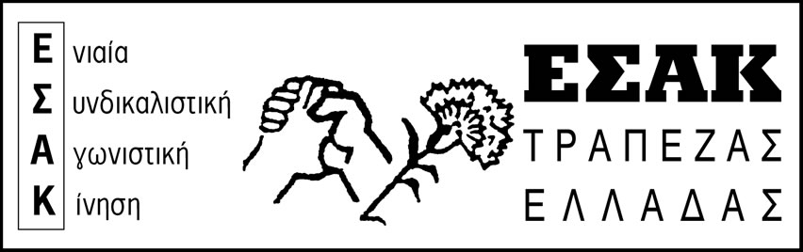

Αθήνα, 4/10/2013

www.syte.gr/esak



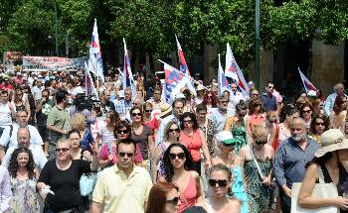
Αθήνα στις 11 π.μ. στην Ομόνοια
Θεσσαλονίκη στις 11 π.μ. στο Αγαλμα Βενιζέλου
Συγκεντρώσεις και σε άλλες πόλεις

Τα συλλαλητήρια βρίσκονται σε εξέλιξη από την Τετάρτη σε διάφορες πόλεις, κόντρα στην αντιλαϊκή πολιτική.
Να γίνουν εφαλτήριο για την αντεπίθεση και σταθμός στην κλιμάκωση με την απεργία στις 23 Οκτώβρη.

Τα αιτήματα
- Υπογραφή Συλλογικών Συμβάσεων Εργασίας μαζί και ΕΓΣΣΕ και κατάργηση των αντεργατικών νόμων για τις Συμβάσεις.
- Προστασία των ανέργων, επίδομα και ιατροφαρμακευτική κάλυψη.
- Κατάργηση των αντιασφαλιστικών νόμων, αποκατάσταση των περικοπών και επαναφορά 13ης και 14ης σύνταξης, η επιστροφή των κλεμμένων αποθεματικών από κράτος και εργοδότες.
- Ανάκληση των απολύσεων στο δημόσιο τομέα, σταμάτημα των απολύσεων στον ιδιωτικό τομέα.
- Κονδύλια για την κάλυψη των βασικών αναγκών σε Παιδεία, Υγεία, Πρόνοια.
- Κατάργηση όλων των χαρατσιών, αποτροπή των κατασχέσεων και πλειστηριασμών σε βάρος των λαϊκών οικογενειών.

ΕΣΑΚ ΤτΕ

